桃園市立大有國民中學111學年度第一學期第二次評量試卷
年 級 | 七年級 | 考 試  科 目 | 地理 |  |  | 命 題  範 圍 | 第三章 地形  第四章 海岸與島嶼 | 作 答  時 間 | 45分
班 級 |  | 姓 名 |  | 座 號 |  | 分 數

請將正確答案，塗在答案卡上，並確認答案卡上班級、座號是否塗寫正確。

單選題 第1~10題，每題3分；第11~45題，每題2分。共45題，總分100分
第一頁，共四頁

1、下列何種地形類型是臺灣沒有的?
(A)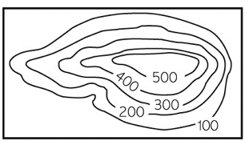(B)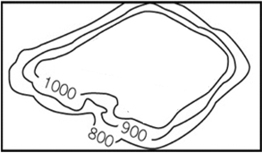(C)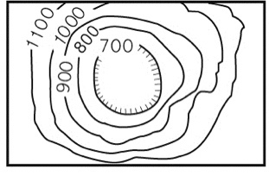(D)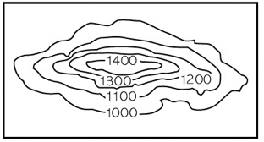
2、「這裡擁有天然灣澳形成的漁港，岸邊也可觀賞奇岩怪石的地景。」請問上述地點最可能位於哪一個縣市境內？
(A)臺中市 (B)嘉義市 (C)南投縣 (D)基隆市
3、日本男星瀧澤秀明因參與電視節目採訪，開始對火山探險感到興趣，還曾協助神戶大學研究，潛入「鬼界破火山口」附近海底約25～30公尺處採集熔岩。請問：關於瀧澤秀明感興趣的地理景觀，其形塑力量下列描述何者正確？
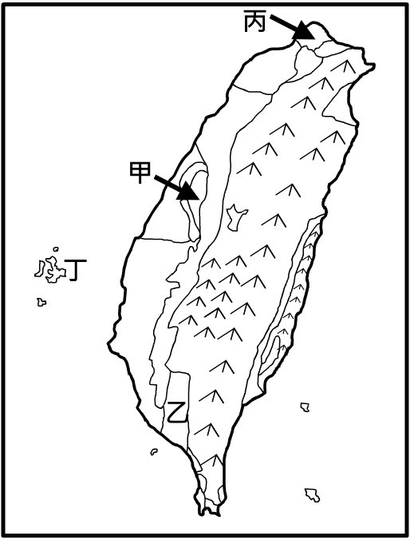
(A)和地震的形成一樣，同屬於內營力 (B)和沖積扇的形成一樣，同屬於內營力
(C)和地震的形成一樣，同屬於外營力 (D)和沖積扇的形成一樣，同屬於外營力
圖一
4、臺灣雖然沒有火山探險者最愛的熔岩湖，但若想跟上火山探訪熱潮，圖一中哪
兩處是臺灣著名的火山群，也能觀察到不少火山地形?
(A)甲乙 (B)甲丁 (C)丙丁 (D)乙丙
5、臺灣的山脈大致呈現南北方向，和臺灣所處的兩大板塊擠壓方向有關。
下列臺灣兩大板塊擠壓方向的示意圖，何者正確？
(A) 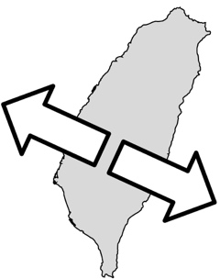(B) 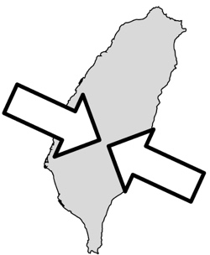 (C) 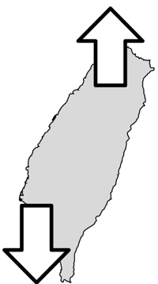 (D) 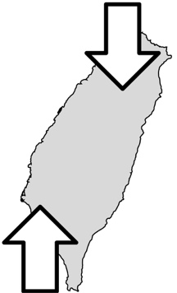

6、受2022年9月18日震災影響，臺鐵多處橋梁及鐵路設備受損，導致部分路段目前仍停駛中。
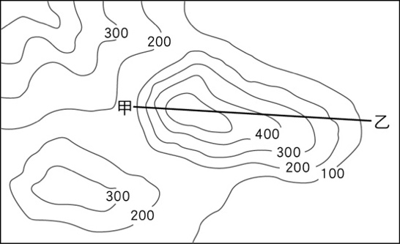
停駛路段位於臺灣兩大板塊接觸帶，是918震災災情最嚴重之處。
圖二
請問停駛路段位於臺灣哪一個地形區?
(A)新竹丘陵 (B)八卦臺地 (C)宜蘭平原 (D)花東縱谷平原
7、西元1626年西班牙軍隊抵達今臺灣東北部的福隆附近，陸續到基隆等地，逐步占領北臺灣。留下了「三貂角」（Santiago）、「野柳」（Punta Diablos）等地名。請問：西班牙人最早登陸臺灣的地點，當地的海岸類型最可能是下列何者？
(A)沙岸 (B)岬灣海岸 (C)斷層海岸 (D)珊瑚礁海岸
8、下列何者能代表附圖二中甲、乙兩點之間的地形剖面圖？
(A)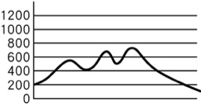 (B) 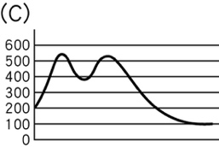 (C) 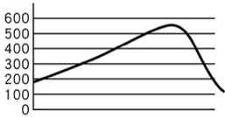 (D)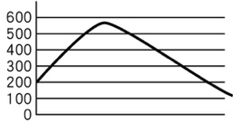

9、巴基斯坦自2022年6月以來洪水災害嚴重，甚至一度淹沒了近三分之一的國土。若要即時快速分析因洪水受損的災情狀況，下列哪一種地圖的使用會最合適?
(A)等高線地形圖 (B)地形分層設色圖 (C)地形剖面圖 (D)衛星影像圖
10、下列哪些屬於「外營力」作用所造成的？
(甲)北海岸受風磨蝕形成的風稜石 (乙)日本阿蘇火山噴發 (丙)野柳女王頭脖子變細 (丁)小油坑的地熱
(A)甲、乙 (B)乙、丙 (C)甲、丙 (D)乙、丁
11、在臺北市總是感覺夏季悶熱潮溼，但冬天卻不寒冷，主要原因之一是因為臺北市屬於哪種地形所影響？
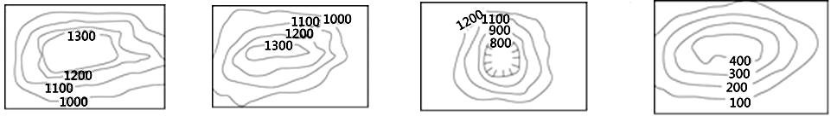
(A) (B) (C) (D)

12、臺灣多地震與火山的原因是因為受到哪兩個板塊影響？
(甲)印澳板塊 (乙)非洲板塊 (丙)菲律賓海板塊 (丁)歐亞大陸板塊
(A)甲、乙 (B)乙、丙 (C)丙、丁 (D)甲、丁
13、宜蘭縣整體地勢低平，兩旁被兩座山脈圍繞住，請問：這兩座山脈分別為下列何者？
(A)玉山山脈、雪山山脈 (B)雪山山脈、海岸山脈 (C)中央山脈、阿里山山脈 (D)雪山山脈、中央山脈
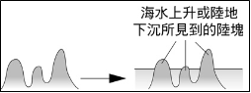
14、臺灣周圍離島的成因不同，下列哪一個島嶼的成因最能以附圖三來說明？
圖三
(A)蘭嶼 (B)馬祖 (C)琉球嶼 (D)龜山島
15、臺灣西南的南海諸島如太平島，主權歸屬的問題常引發周邊國家的衝突，
造成這些衝突的理由，不包含哪一項？
(A)島上土地廣大 (B)漁業資源豐富
(C)蘊藏礦產資源 (D)交通位置重要
16、承上題，「南沙海洋研究站」2022年6月在太平島正式掛牌，未來將與周邊國家合作，推動包括監測地震、海嘯、
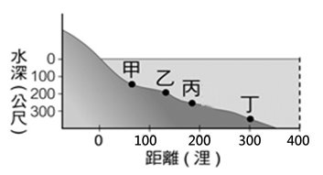
氣候變遷、海洋酸化等科學合作計畫。研究人員可以在太平島何種生態環境上進行相關研究？
圖四
(A)潟湖 (B)沙洲 (C)珊瑚礁 (D)火山地質
17、圖四中哪些地方位於該國的經濟海域內？
(A)甲 (B)甲乙 (C)甲乙丙 (D)甲乙丙丁
18、關於臺灣地形的敘述，何者錯誤?
(A)缺乏高原地形 (B)桃園臺地上多開闢埤塘
(C)地勢東高西低 (D)整體地勢低平
19、若外籍漁船遇到颱風侵襲，轉向臺灣南端海岸航行避難，
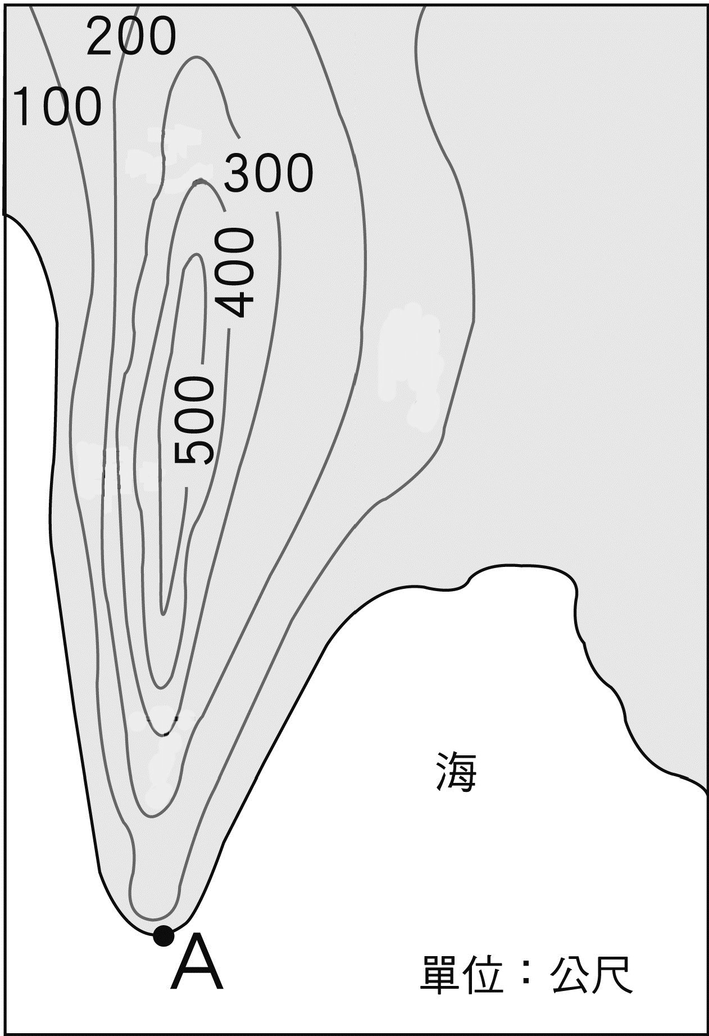
在航行時必須特別注意哪種情況，以免船隻受損？
(A)廣布的暗礁 (B)沙洲的阻擋 (C)陡峭的斷崖懸壁 (D)潟湖淤積擱淺
圖五
20、圖五中A地海岸地形最可能為何？ (A)岬角 (B)潟湖 (C)灣澳 (D)沙洲
21、承上題，關於該地海岸的描述，下列何者錯誤?
(A)海岸線曲折 (B)天然良港多 (C)西部海岸常見 (D)有利於漁業、海運
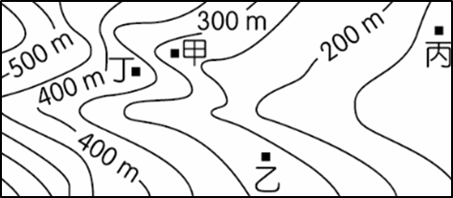
22、哈魯想採集的植物多生長於陰濕的河谷地。
哈魯若想順利採集到植物應前往圖六中何處?
(A)甲 (B)乙 (C)丙 (D)丁
23、若計畫進行單車旅行，打算從臺中出發，一路向北玩到基隆。若按照計畫的路線前進，不可能經過下列哪一個地方？
圖六
(A)埔里盆地 (B)台北盆地 (C)新竹丘陵 (D)林口台地
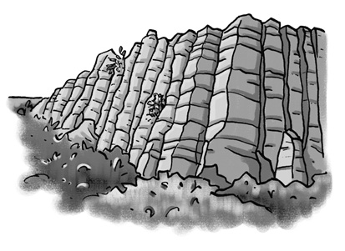
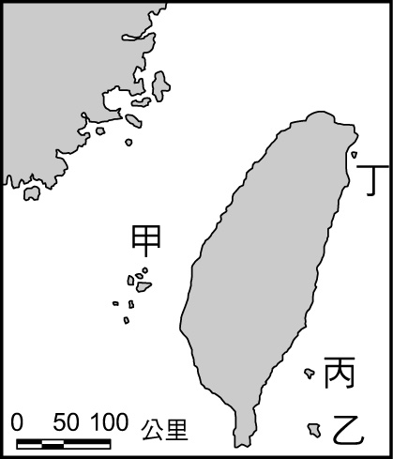
24、圖七中的地形景觀常見於圖八中何處?
圖八
(A)甲 (B)乙 (C)丙 (D)丁
25、每年秋季起，曾文溪出海口處總會飛來一群黑面琵鷺，並在此地停留過冬，黑面琵鷺這段期間棲息於此地何種地形？
(A)珊瑚礁 (B)沙洲、潟湖 (C)灣澳、岬角 (D)峽谷、瀑布
圖七

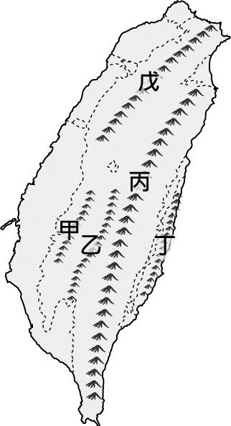
【題組】根據附圖九，臺灣山脈分布圖，回答下列問題：
圖九

26、從花蓮出發，車子沿著花東縱谷往臺東前進。
在車子行進的過程中，可以發現到左手邊有哪座山脈橫亙？
(A)甲 (B)乙 (C)丙 (D)丁
27、以小火車、雲海、日出吸引各地旅客前來的阿里山，位於附圖九中何處？
(A)甲 (B)乙 (C)丙 (D)丁
28、高雄開車往南出發，欲前往臺東遊玩，必須穿越過哪座山脈才能到達？
(A)海岸山脈 (B)中央山脈 (C)雪山山脈 (D)阿里山山脈
29、從臺北搭車前往宜蘭，必須穿越哪座山脈？
(A)戊，雪山山脈 (B)戊，中央山脈 (C)丙，雪山山脈 (D)丙，中央山脈

【題組】附圖十一為臺灣離島分布圖，請根據該圖回答下列問題：
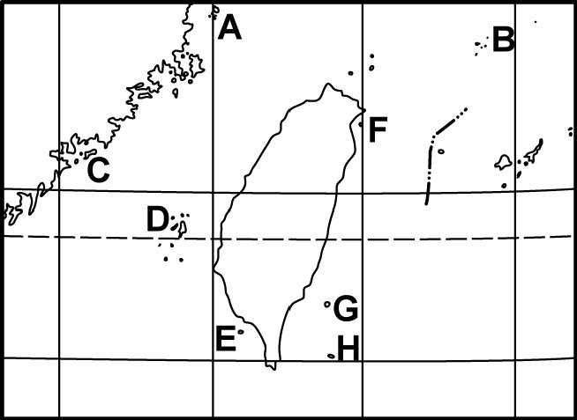
圖十
圖十一
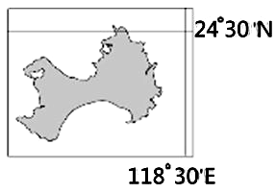
30、依照(圖十)某島嶼經緯度位置判斷，
此離島最有可能是(圖十一)中哪座島嶼？
(A)A (B)C (C)E (D)G
31、承上題，該離島的成因為下列何者?
(A)珊瑚礁露出海面上(B)海底火山噴發
(C)沿海丘陵沒入海中(D)海中泥沙堆積
32、下列哪一座島的形成原因和其他三者不同? (A)E (B)D (C)F (D)H
33、下列哪一座島嶼蘊含溫泉地熱? (A)A (B)C (C)E (D)G
34、承上題，該島嶼的海底溫泉的成因最可能是下列何者？
(A)大陸棚廣大 (B)珊瑚礁廣布
(C)黑潮暖流經過 (D)位於板塊接觸帶上
35、中、日、臺皆宣稱擁有B島的主權，關於該島的描述何者正確?
(A)B島為綠島 (B)位於南海上 (C)為火山島 (D)珊瑚礁露出海面形成的

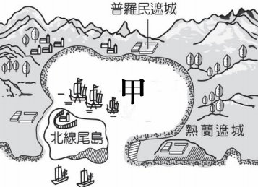
【題組】臺南安平古堡園區內的「台灣城殘蹟」、「熱蘭遮城城垣暨城內建築遺構」兩處國定古蹟，因周邊有相關歷史考古新出土，經文化部文資審議，整合古蹟名稱為「熱蘭遮堡遺構」，引發各界高熱度討論。請根據附圖回答熱蘭遮城週邊環境相關問題。
圖十二
圖十三
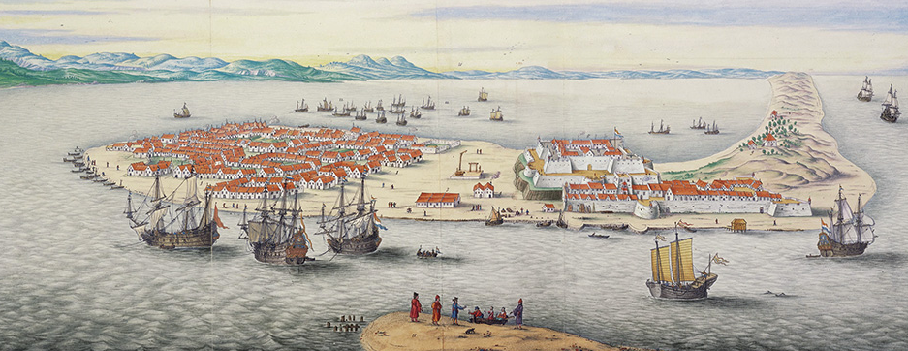
36、(圖十二)為荷蘭時代的熱蘭遮城全圖，根據此圖，熱蘭遮城所在的海岸特徵為何？
(A)附近海水較淺 (B)沿岸平原較窄小 (C)多岬角、灣澳景觀 (D)海岸陡峭平直
37、(圖十三)中北線尾島為何種地形? (A)岬角 (B)沙洲 (C)火山島 (D)珊瑚礁島
38、關於(圖十三)中北線尾島的形成原因，何者敘述正確?
(A)與侵蝕作用有關 (B)與堆積作用有關 (C)與內營力作用有關 (D)與珊瑚礁生成有關
39、(圖十三)中甲區是藉由北線尾島隔離出來的何種海岸地形? (A)沙灘 (B)沙洲 (C)三角洲 (D)潟湖
40、甲區的位置現今多已成平原。請問此處的景觀轉變和下列何者最有關聯？
(A)灣岬相間 (B)河川堆積 (C)板塊擠壓 (D)海面上升
【題組】附圖十四為某水庫周邊等高線地形圖，請根據此圖回答下列問題：
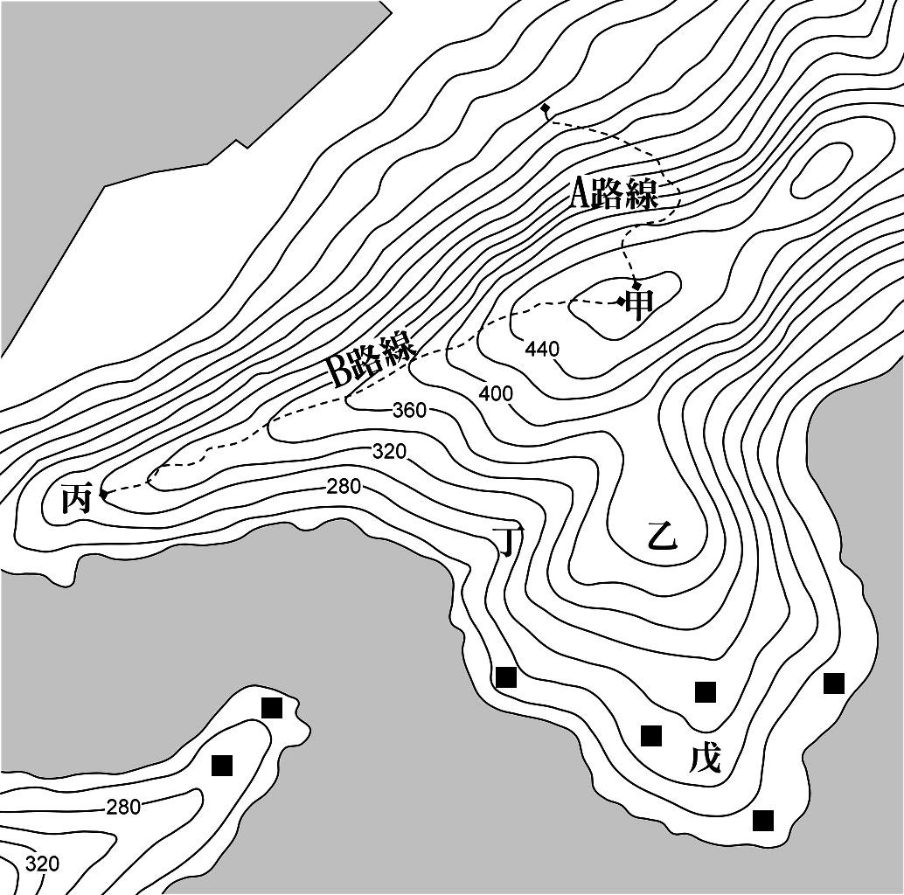
41、水庫園區內涵蓋多條登山步道，一年四季皆適合登山、賞景。若想登上甲處，關於A路線及B路線的描述，下列何者正確?
圖十四
(A)A路線的高度落差比較小
(B)B路線的路程距離比較短
(C)A路線坡度陡體能要求高
(D)B路線跨距大高度落差大

42、甲處的高度最可能為下列何者?
(A) 460公尺
(B) 475公尺
(C) 485公尺
(D) 500公尺

43、下列何處會有河川支流注入水庫?
(A)乙(B)丙(C)丁(D)戊

44、當水庫水位上升至260公尺時，
(圖十四)中標示的地點
共有幾個會沒入水中?
【說明：灰色區域為水庫目前蓄水情況】
(A) 2個 (B) 3個 (C) 5個 (D) 7個

45、臺灣水庫泥沙淤積嚴重，導致水庫的容量縮減。水庫泥沙淤積的形成，和下列哪一種地理景觀成因最相似？
(A)中央山脈 (B)墾丁珊瑚生態 (C)南投車籠埔斷層 (D)宜蘭平原

END
請仔細檢查劃卡「座號」是否劃記正確

